 **TRIVIS – Střední škola veřejnoprávní**

**Ústí nad Labem, s.r.o.**

**Máchova 1376 / 3, 400 03 Ústí nad Labem**

Škola je zapsána v obchodním rejstříku vedeném Tel./ fax: 472 777 094, GSM: 724 829 246

Krajským soudem v Ústí nad Labem, E-mail: [usti@trivis.cz](mailto:usti@trivis.cz), www.trivisusti.cz

oddíl C, vložka 12884. IČO: 25 10 91 89 IZO: 110 018 095

**Přijímací pohovor pro žáky cizince 2025**

1. **Konverzační témata:**

**Moje rodina**

* Jak se jmenujete?
* Odkud jste?
* Kdy jste se narodil/a?
* Kolik vám je let?
* Kde jste se narodil/a?
* Kde bydlíte?
* Jak dlouho jste v České republice?
* Máte v České republice nějakého kamaráda/kamarádku? A můžete nám o něm/ní něco říct?
* Jaké povolání mají rodiče
* Kolik mám sourozenců
* Jaké mám zájmy
* Proč chci studovat na škole veřejnoprávní
* Jaké povolání bych chtěl vykonávat
* Jaký sport mám rád/a a proč
* Jestli mám nějaké domácí zvíře

**Jazyk**

* Jaký je váš mateřský jazyk?
* Jakým jazykem doma mluvíte?
* Jaký další jazyk umíte? / Umíte nějaký další jazyk?
* Jaký jazyk se chcete učit a proč?
* Jak dlouho studujete češtinu?

**Moje země (připraví si doma cca 1 minutu ústní projev)**

* Jakou mám národnost
* Jaké je hlavní město
* Co mám rád na své zemi
* Jaké tradice mám nejraději
* Jaké tradiční jídlo je spojeno s mojí zemí

**Kultura**

* Jaká kniha mě zaujala a proč
* Jaký filmový žánr mám nejraději
* Jakou hudbu rád/a poslouchám
* Jaký je můj oblíbený film
* Jestli sleduji podcasty

1. **Popis obrázku** – stručně řekněte, co vidíte na obrázku a pokuste se vystihnout atmosféru, náladu obrázku.

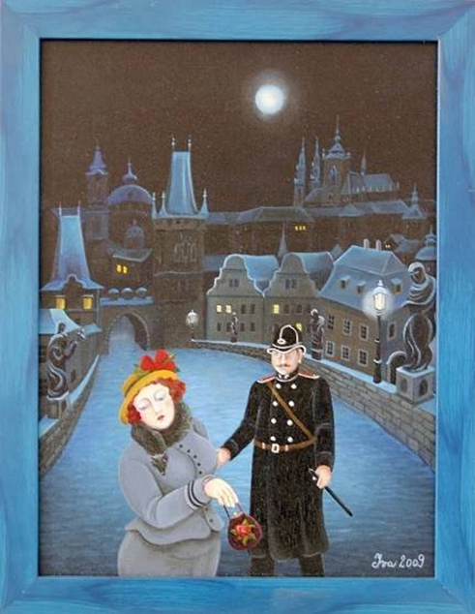

1. **Přečtěte následující text**

**O pejskovi a kočičce, jak si myli podlahu**

To bylo tenkrát, když pejsek a kočička ještě spolu hospodařili; měli u lesa svůj malý domeček a tam spolu bydleli a chtěli všechno dělat tak, jak to dělají velcí lidé. Ale oni to vždycky tak neuměli, protože mají malé a nešikovné tlapičky a na těch tlapičkách nemají prsty, jako má člověk, jenom takové malé polštářky a na nich drápky. A tak nemohli dělat všechno tak, jak to dělají lidé, a do školy nechodili, protože škola není pro zvířátka, ba ne, to ne! Co myslíte? Ta je jen pro děti!  
A tak to u nich v tom jejich bytě vypadalo všelijak. Něco udělali dobře a něco zas ne, a tak tam mívali někdy také trochu nepořádek. A tak jednoho dne viděli, že mají ve svém domečku tuze špinavou podlahu.  
"Poslouchej, pejsku," povídá kočička, "máme tu nějak špinavou podlahu." - "Taky se mně zdá, že už je nějak moc špinavá," povídá pejsek, "jenom se koukni, jak mám od té špinavé podlahy umazané tlapky." - "Tuze špinavé je máš," povídala kočička, "fuj, to je hanba! Musíme tu podlahu umýt. To přece lidé nemají takovou špinavou podlahu. Ti ji někdy myjí."  
"Dobrá," řekl na to pejsek, "ale jak to uděláme?" - "To je přece lehké," řekla kočička. "Ty jdi pro vodu a já obstarám to ostatní." Pejsek šel s hrncem pro vodu a kočička vytáhla ze svého kufříku kus mýdla a po­ložila to mýdlo na stůl. Pak si šla pro něco do komory; měla tam asi schovaný kousek uzené myši. Zatím přišel pejsek s vodou a vidí něco ležet na stole. Rozbalí to a bylo to nějaké růžové. "Aha, to bude něco dobrého," povídá si pejsek, a jak měl na to chuť, tak si celý ten kus strčil do huby a začal kousat.

**4. kontrola psaného textu – krátký diktát**

__________________________________________________________________________________________________________________________________________________________________________________________________________________________________________________________________________________________________________________________________________________________________________________________________________________________________________________________________________________________________________________________________________________________________________________________________________________________________________________________________________________________________________________

 **TRIVIS – Střední škola veřejnoprávní**

**Ústí nad Labem, s.r.o.**

**Máchova 1376 / 3, 400 03 Ústí nad Labem**

Škola je zapsána v obchodním rejstříku vedeném Tel./ fax: 472 777 094, GSM: 724 829 246

Krajským soudem v Ústí nad Labem, E-mail: [usti@trivis.cz](mailto:usti@trivis.cz), www.trivisusti.cz

oddíl C, vložka 12884. IČO: 25 10 91 89 IZO: 110 018 095

**Protokol o komisionálním rozhovoru k ověření znalosti českého jazyka**

Jméno a příjmení: ……………………………………………………………………………………………………

Datum narození: ……………………………………………………………………………………………………..

Obor: ………………………………………………………………………………………………………………………

Datum rozhovoru: …………………………………………………………………………………………………..

**Informace o sobě** **ANO NE**

Jak se jmenujete?

Odkud jste?

Kdy jste se narodil/a?

Kolik je vám let?

Kde jste se narodil/a?

Kde bydlíte?

Jak dlouho jste v České republice?

Máte v České republice nějakého kamaráda/kamarádku?

**Jazyky ANO NE**

Jaký je váš mateřský jazyk?

Jakým dalším jazykem doma mluvíte

Jaký další jazyk umíte? / Umíte nějaký další jazyk?

Jaký jazyk se chcete učit a proč?

Jak dlouho studujete češtinu?

**Kultura ANO NE**

Jaká kniha mě zaujala a proč

Jaký filmový žánr mám nejraději

Jakou hudbu rád/a poslouchám

Jaký je můj oblíbený film

Jestli sleduji podcasty

**Popis obrázku ANO NE**

**Čtení ANO NE**

**Psaný text___________________________________________ANO NE**

Komise:

Předseda (jméno a příjmení, podpis): ……………………………………………………………………...

Zkoušející: (jméno a příjmení, podpis): …………………………………………………………………….

Přísedící: (jméno a příjmení, podpis): ……………………………………………………………………...

**Kritéria hodnocení**: maximální úspěšnost - 6x ANO

hranice úspěšnosti - 4x ANO

**Hodnocení:**

- uspěl/a

- neuspěl/a